阳城县司法局关于我县年度考核合格的律师事务所、律师、基层法律服务所、基层法律服务工作者名单公示

广大市民朋友：
现将我县年度考核合格的律师事务所、律师、基层法律服务所、基层法律服务工作者名单进行公示，请大家在寻求法律帮助时予以参考，谨防上当受骗。

年度考核合格的律师事务所和律师名单
名称：山西获泽律师事务所
统一社会信用代码：31140000406701253N
地址：阳城县新阳西街卫体局西侧院内
联系电话：0356-3291326
负责人：杨峰
律师（姓名、执业证号）：
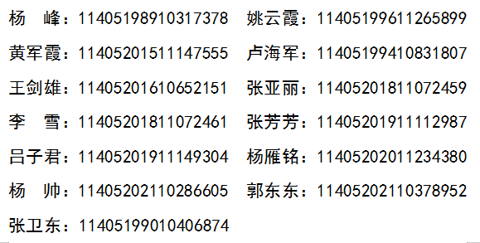
名称：山西语智律师事务所
统一社会信用代码：31140000561322923G
地址：阳城县凤城镇水村上石圪节66号（阳城县美韵花园大酒店绿道入口100米）
联系电话：13008055623
负责人：张晋
律师（姓名、执业证号）：
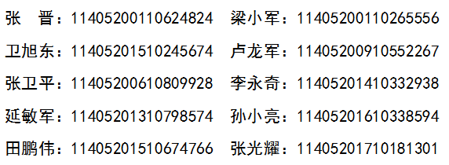
名称：山西析成律师事务所
统一社会信用代码：31140000736323910W
地址：阳城县析城大道美韵家园1100号
联系电话：0356-4226758
负责人：陈继亮
律师（姓名、执业证号）：
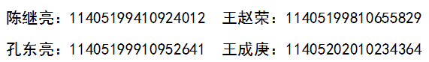
名称：山西给力律师事务所
统一社会信用代码：31140000MD01644403
地址：阳城县美韵家园二号楼一单元502室
联系电话：0356-2366360
负责人：尹利民
律师（姓名、执业证号）：
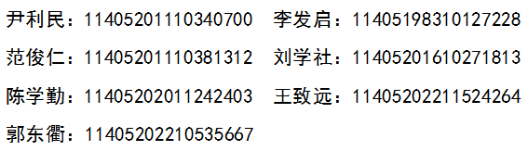
名称：山西君宜（阳城）律师事务所
统一社会信用代码：31140000MD0211761F
地址：阳城县美韵家园1-2号楼115号二层商铺
联系电话：13313564899
负责人：马林利
律师（姓名、执业证号）：
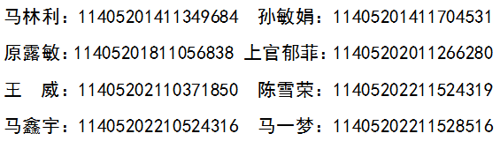
年度考核合格的基层法律服务所和基层法律服务工作者名单
名称：阳城县智信法律服务所
统一社会信用代码：33140000741053177P
地址：阳城县凤城镇水村石圪节坡上1号
联系电话：15340863697
负责人：李建福
基层法律服务工作者（姓名、执业证号）：
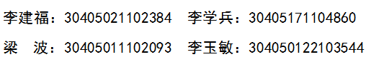
名称：阳城县众诚法律服务所
统一社会信用代码：33140000681930448P
地址：阳城县美韵家园商铺一号楼二层
联系电话：13453625645
负责人：张一民
基层法律服务工作者（姓名、执业证号）：
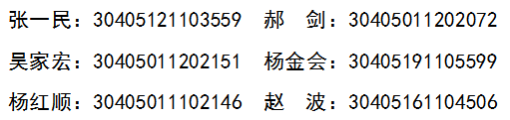
名称：阳城县町店镇法律服务所
统一社会信用代码：331400007363049477
地址：阳城县町店镇町店村
联系电话：18603569914
负责人：张楠楠
基层法律服务工作者（姓名、执业证号）：
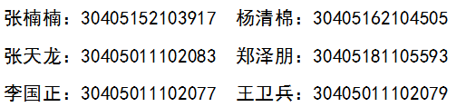
名称：阳城县北留镇第一法律服务所
统一社会信用代码：331400007319325490
地址：阳城县北留镇北留村迎宾街东
联系电话：13834068076
负责人：张德亮
基层法律服务工作者（姓名、执业证号）：
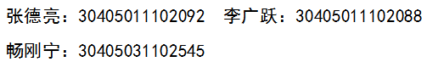
名称：阳城县北留镇第二法律服务所
统一社会信用代码：33140000406701296X
地址：阳城县北留镇北留村迎宾街80号
联系电话：13509767488
负责人：延子文
基层法律服务工作者（姓名、执业证号）：
